第五届“杰出工程师奖”获奖名单揭晓，

中国电科三位科研带头人入选
来源： 仪商网综合
近日，第五届“杰出工程师奖”获奖人员名单正式公布，中国电科蔡树军、朱健、年夫顺三位科研带头人入选。
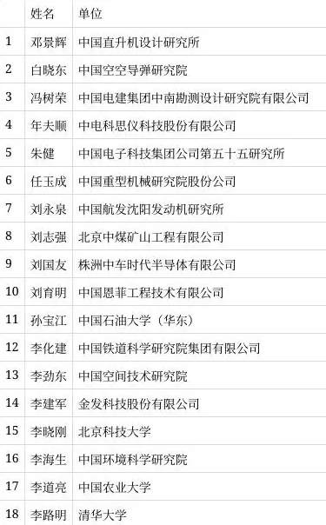
蔡树军是半导体芯片专家，长期从事半导体器件与集成电路研究，主持半导体核心射频芯片研制工作，先后带领团队突破技术瓶颈，完成了射频芯片从第二代向第三代跨越，实现了我国射频半导体芯片领域与国际先进水平并跑。
朱健长期从事射频MEMS与射频微系统原理、工艺及应用研制工作，先后带领团队攻克了微型化射频MEMS芯片、碳化硅微喷等技术，创建了我国射频MEMS器件理论设计体系和工艺体系，引领了高频微电子技术从平面向三维技术的突破。
年夫顺是我国电子测量仪器学科带头人，主要研究微波矢量网络分析仪、毫米波与太赫兹测量仪器等，曾主持开发了我国第一台微波矢量网络分析仪，科研成果广泛应用于北斗导航卫星、5G移动通信、载人航天等重大项目和重点装备。
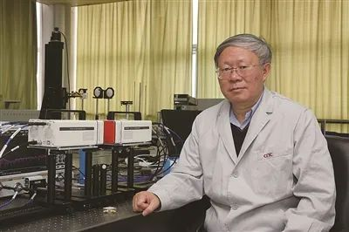
（年夫顺 中电科思仪科技股份有限公司首席科学家）
“杰出工程师奖”是经国家科学技术部和国家科技奖励工作办公室批准，由中华国际科学交流基金会设立的社会力量科学技术奖，旨在奖励和表彰在全国生产建设一线作出突出贡献的工程技术人员，目前已成为涵盖领域最广、最具权威性的工程技术人员奖项之一。

第五届“杰出工程师奖”获奖人员名单
（按姓氏笔划排序）
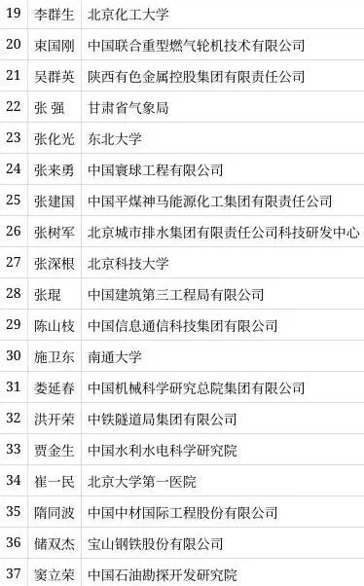
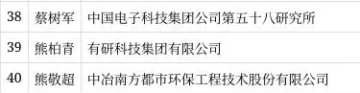
（来源：中国电科、中华国际科学交流基金会）

